**Raconter ses vacances d’été**

**Activité 1 : Vacances en France**

C:\Users\terrade\AppData\Local\Microsoft\Windows\INetCache\Content.Word\picto-ecrire.jpg **Regardez les photos. Où se trouvent ces lieux touristiques en France ? Placez les chiffres de 1 à 4 sur la carte.**

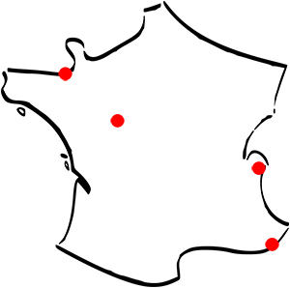

**1. Chamonix-Mont Blanc**

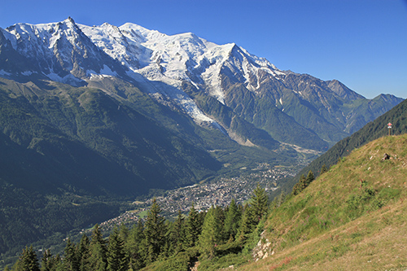

**3. Nice**

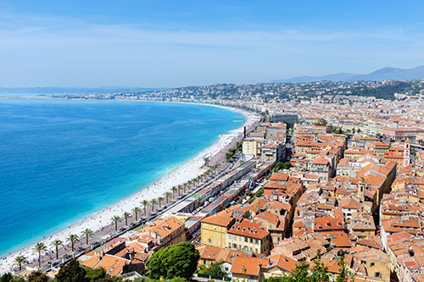

**2. Château de Chenonceau**

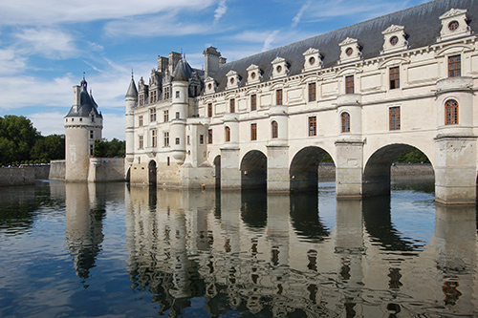

**4. Saint Malo**

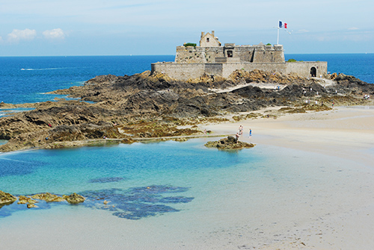

**Connaissez-vous d’autres lieux touristiques en France ?**

**Activité 2 : Quelles vacances ?**

picto-ecouter **Lisez les questions. Écoutez ensuite le reportage pour répondre.**

**1.** Dans quelle partie de la France le reportage a-t-il été réalisé ?

□ en Bretagne, dans le Morbihan

□ au bord du fleuve de la Loire

□ dans le Sud, sur la Côte d’Azur

**2.** Quel type de vacances le reportage présente-t-il ?

□ une mini croisière en bateau □ un circuit à vélo □ un séjour en bord de mer

**3.** Comment les vacanciers interviewés se logent-ils ?

□ Ils font un échange de maison. □ Ils font du camping. □ Ils ont loué un gîte.

**4.** Les vacanciers ont choisi ce type de vacances pour :

|  |  |
| --- | --- |
| □ chercher la fraîcheur.  □ faire du sport extrême.  □ voyager plus lentement.  □ découvrir le patrimoine architectural. | □ se rapprocher de la nature.  □ se reposer.  □ fuir la foule.  □ découvrir une nouvelle culture. |

**Activité 3 : Un peu de lexique**

picto-ecouter **Réécoutez le reportage et répondez aux questions suivantes :**

**1.** Quelles phrases entendez-vous ?

□ « Pas besoin d’organiser son circuit à l’avance. »

□ « D’habitude on part à l’étranger. »

□ « La famille a chamboulé ses plans. »  
□ « On a décidé de prendre notre temps. »

□ « Les piscines partagées, cet été, bof. »

□ « On a fait le choix d’être organisées. »

□ « La première chose, c’est trouver un supermarché ouvert ! »

**2.** Quelles listes de mots correspondent au reportage que vous avez écouté ?

□ le bord de mer – la côte – une plage

□ des pistes aménagées – un cycliste – une sacoche – un pique-nique

□ un camping – un matelas – une tente

□ un château – une merveille architecturale – un point d’intérêt

□ une destination – une résidence de vacances – une réservation – une plateforme

**Activité 4 : Correction en groupes**

picto-parler **Formez un groupe avec d’autres étudiants qui ont écouté le même reportage que vous.**

**1.** Vérifier vos réponses en groupe.

**2.** Préparez ensemble un court résumé de ce reportage (en quelques phrases) : de quoi parle le reportage ? qui on entend ? qu’avez-vous retenu ?

**Activité 5 : Parlez de vos vacances !**

picto-parler **Formez un groupe avec une personne qui n’a pas écouté le même reportage que vous.**

**1.** Résumez le reportage que vous avez écouté chacun votre tour.

**2.** Quel type de vacances préférez-vous : le bord de mer en Bretagne ou la Loire à vélo ? Pourquoi ?

**3.** Racontez-vos dernières vacances en utilisant les mots et expressions des activités 2 et 3 :

* Où êtes-vous allés ? Avec qui (amis, famille) ?
* Avez-vous organisé votre voyage à l’avance ?
* Quel mode de transport avez-vous choisi ?
* Où avez-vous logé ?
* Quel était le but de votre voyage/ vos vacances ?
* Quelles ont été vos principales activités ?